追寻红色足迹苏州银行无锡分行开展
不忘初心牢记使命主题党日活动

7月7日至8日，苏州银行无锡分行党委组织全体党员及入党积极分子赴江苏淮安开展“追寻红色足迹 不忘初心 牢记使命”主题教育活动，纪念建党97周年，引导党员干部强化党性锻炼，坚定理想信念。
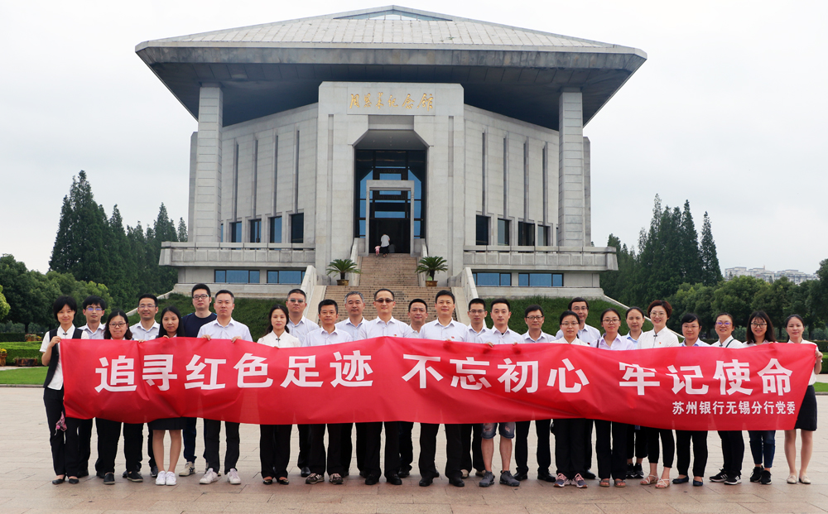
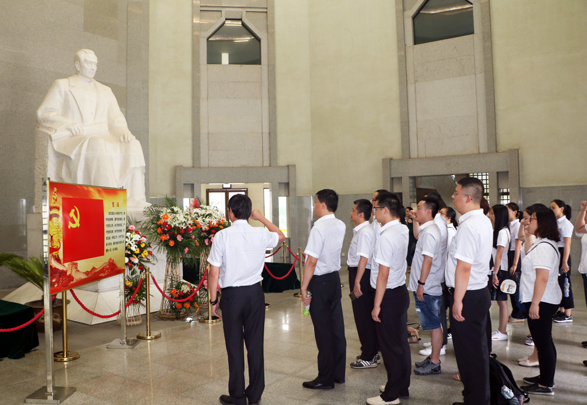
全体成员在周总理的雕像前庄严宣誓，重温了入党誓词。
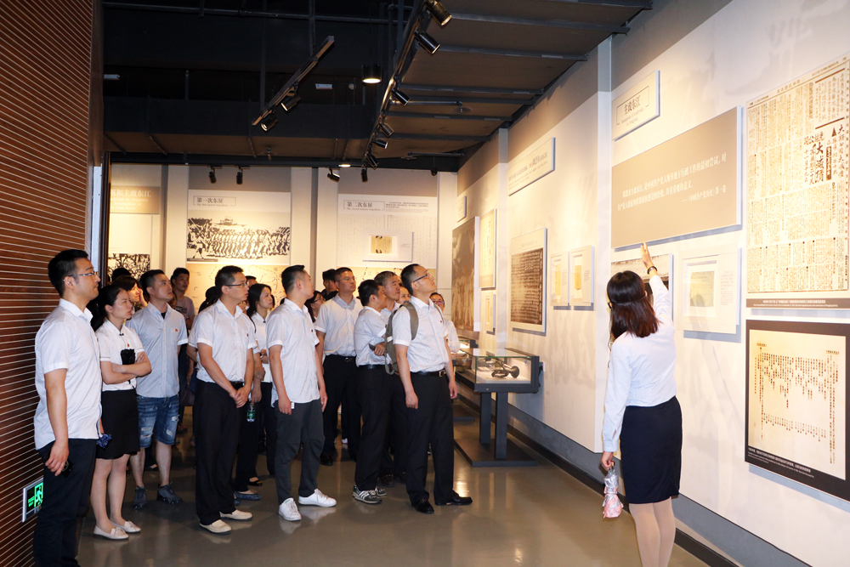
在讲解员的带领下，依次参观了各个展馆，通过大量详实的史料介绍与实物展示更深刻地了解了周总理的生平，更为周总理一生的丰功伟绩和“为民、务实、清廉”的工作作风而感到由衷钦佩。
在八十二烈士陵园，全体成员瞻仰了八十二烈士纪念碑，并参观了八十二烈士纪念馆和“浴血刘老庄”主题战壕等纪念设施，不仅了解了八十二烈士英勇抗日、为党和人民壮烈牺牲的历史，更深切感受到了革命先烈保家卫国英勇牺牲的英雄气概。
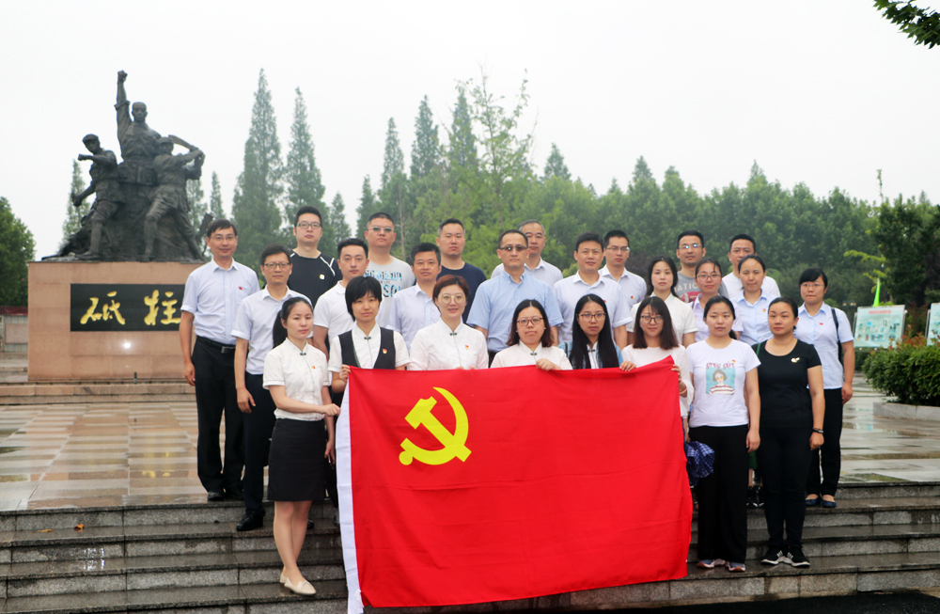
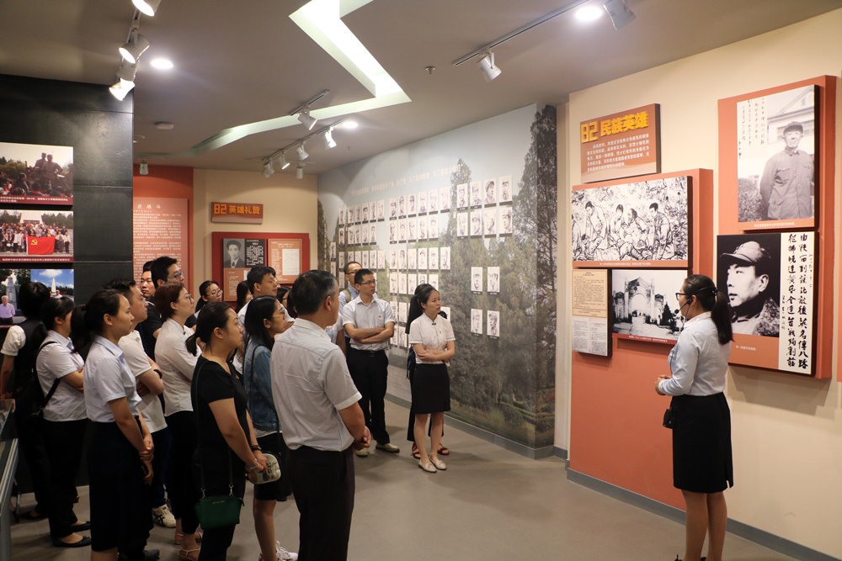
经过此次教育活动，分行党员们的思想得到了洗礼，党性意识得到了进一步增强，党员们表示要时刻牢记入党初心，以老一辈革命家和革命先烈为榜样，发挥好党员带头作用，在各自岗位上争当先锋、勇当模范，为苏州银行发展再立新功。

（文/摄/李霁）

